附件2

**会议酒店交通指南**

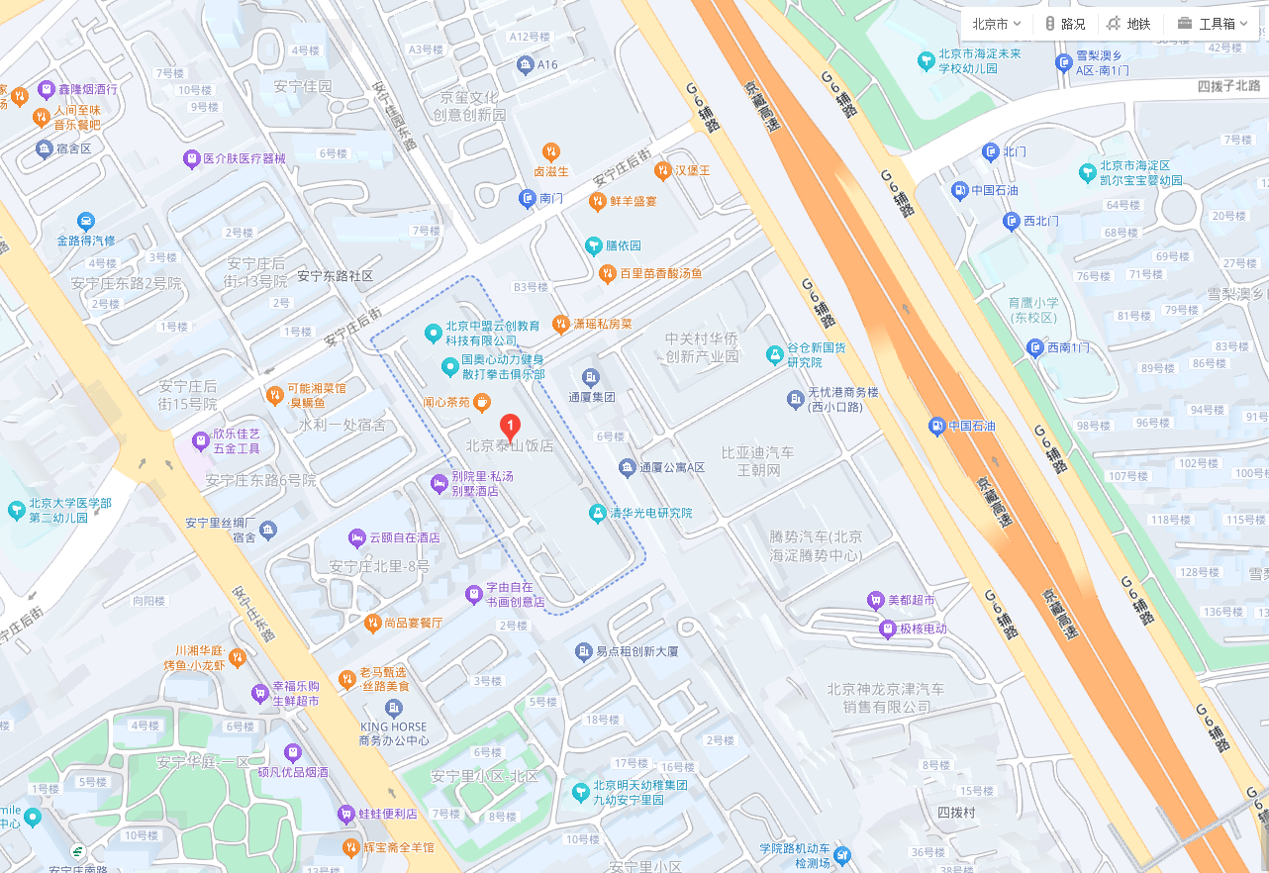

北京泰山饭店（中国，北京市，海淀区，安宁北里8号）

**1、北京南站至会议地点**

**打车（约45分钟）**：由北京南站打车到北京泰山饭店（北京市海淀区西三旗安宁北里8号），驾车距离约29公里。

**公共交通（约75分钟）**：由北京南站乘坐地铁14号线（往善各庄方向），在永定门外站站厅换乘8号线（往朱辛庄方向），在育新站（A口）下车，打车至北京泰山饭店。

**2、北京首都国际机场至会议地点**

**打车（约36分钟）**：由北京首都国际机场打车到北京泰山饭店，驾车距离约32公里。

**公共交通（约90分钟）：**在北京首都国际机场乘坐地铁首都机场线（往北新桥方向），在三元桥站站厅换乘地铁10号线（往太阳宫方向），在北土城站站厅换乘地铁8号线（往朱辛庄方向），在育新站（A口）下车，打车至北京泰山饭店。